丽江中国西部研究发展促进会
工 作 简 报
第十一期
丽江西促会办公室编 2025年9月29日

丽江西促会赴宁蒗拉伯农产品开发有限公司

考察调研工作简报
为精准对接会员单位发展需求，推动生态农业与乡村振兴深度融合，9月26日，丽江中国西部研究发展促进会会长杨建福一行，赴会员单位蒗拉伯农产品开发有限公司开展实地调研。
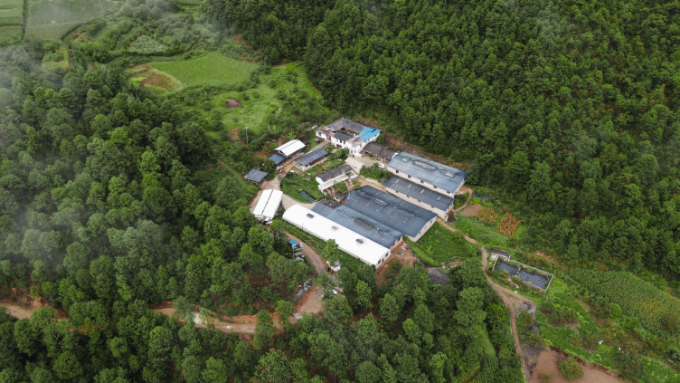
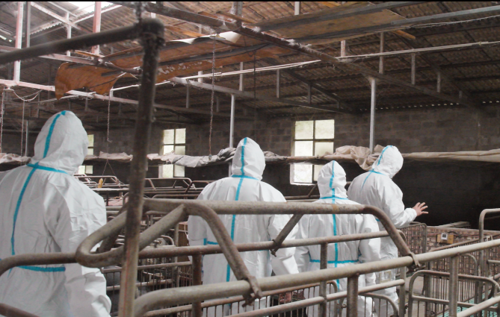
调研组在公司负责人陪同下，深入亚高山沼泽湿地周边的生态养殖基地及产品加工区域，实地察看“跑山猪”生长环境与腌腊制品加工流程。调研重点关注到，企业依托当地独特自然条件，采用“山林散养+人工喂养”模式，以天然草料与杂粮培育优质生猪，通过废弃物资源化利用构建循环农业体系，其传统工艺制作的腌腊制品深受市场认可。
在座谈会上，公司负责人介绍了企业从创立至今，以生态养殖为核心的发展历程，以及通过提供就业岗位、开展技能培训带动周边村民就近增收的实践。作为省级农业产业化重点龙头企业，其“企业+农户”模式有效留住乡村劳动力，改善了当地民生。
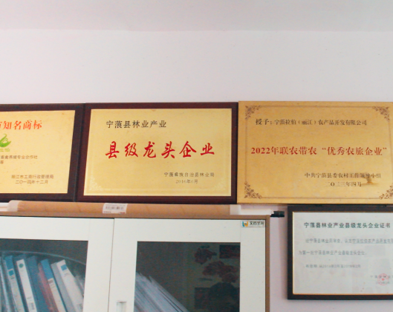
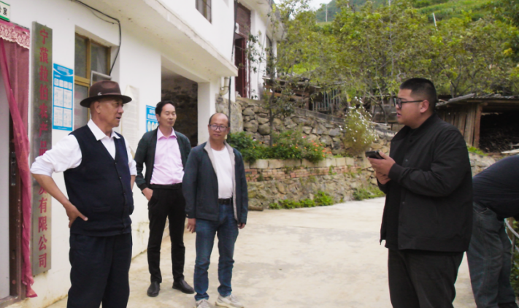
此次调研为西促会精准服务会员单位提供了实践依据。下一步，西促会将持续跟踪企业需求，深化合作联动，助力蒗拉伯农产品开发有限公司做强生态养殖品牌，为宁蒗县特色畜牧业发展与乡村振兴注入更强动力。

